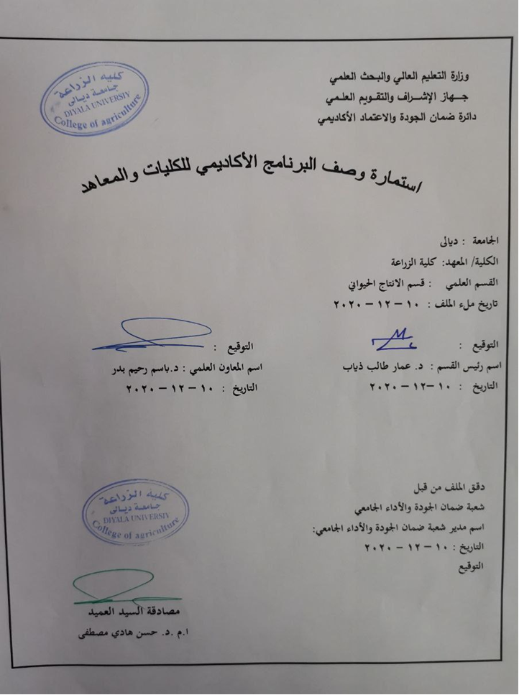
وزارة التعليم العالي والبـحث العلمي

جـــــهاز الإشـــــراف والتقـــويم العلــمي
دائرة ضمان الجودة والاعتماد الأكاديمي

استمارة وصف البرنامج الأكاديمي للكليات والمعاهد

الجامعة : ديالى
الكلية/ المعهد: كلية الزراعة
القسم العلمي : قسم الانتاج الحيواني
تاريخ ملء الملف : 10/12/2020

التوقيع : التوقيع :
اسم رئيس القسم : أ.د. عمار طالب ذياب اسم المعاون العلمي :أ.م.د. باسم رحيم بدر
التاريخ : 10/12/2020 التاريخ : 10/12/2020

دقـق الملف من قبل
شعبة ضمان الجودة والأداء الجامعي
اسم مدير شعبة ضمان الجودة والأداء الجامعي:
التاريخ :
التوقيع

مصادقة السيد العميد
أ.م.د. حسن هادي مصطفى

وصف البرنامج الأكاديمي

يوفر وصف البرنامج الأكاديمي هذا ايجازاً مقتضياً لأهم خصائص البرنامج ومخرجات التعلم المتوقعة من الطالب تحقيقها مبرهناً عما إذا كان قد حقق الاستفادة القصوى من الفرص المتاحة . ويصاحبه وصف لكل مقرر ضمن البرنامج

- المؤسسة التعليمية | كلية الزراعة
- القسم العلمي / المركز | قسم الانتاج الحيواني
- اسم البرنامج الأكاديمي او المهني | انتاج اغنام وماعز
- اسم الشهادة النهائية | بكالوريوس
- النظام الدراسي :  سنوي /مقررات /أخرى | فصلي
- برنامج الاعتماد المعتمد | دليل ضمان الجودة والاعتمادية وفق معايير اتحاد الجامعات العربية
- المؤثرات الخارجية الأخرى | زيارات ميدانية – تدريب صيفي
- تاريخ إعداد الوصف | 10/12/2020
- أهداف البرنامج الأكاديمي
- يبحث انتاج الاغنام والماعز في اهمية الاغنام والماعز وتصنيفها
- طرق تربيتها وتكاثرها وتغذيتها
- انماط انتاج اللحوم
- انتاج الحليب والصوف والشعر
- بعض العمليات الحقلية الخاصة بالاغنام والماعز

- مخرجات البرنامج المطلوبة وطرائق التعليم والتعلم والتقييم
- الاهداف المعرفية
أ1- ان يتعرف الطالب على اهمية انتاج الاغنام والماعز
أ2- ان يتعرف الطالب على انواع واصناف الاغنام المحلية والعربية والعالمية
أ3- ان يتعرف الطالب التقنيات الحديثة في تربية الاغنام والماعز
أ4- ان يتعرف الطالب على انواع منتجات الاغنام والماعز واستخداماتها

ب – الأهداف المهاراتية الخاصة بالبرنامج
ب 1 – تعريف الطالب بطرق وانظمة والتقنيات الحديثة في تربية الاغنام والماعز
ب 2 – قدرة الطالب على معرفة الانواع المختلفة للاغنام والماعز والتمييز بينها

طرائق التعليم والتعلم
- الشرح والتوضيح
- طريقة المحاضرة
- المجاميع الطلابية
- الدروس العملية في الحقول الحيوانية الخاصة بالكلية
- الرحلات العلمية للحقول في المنطقة
- طريقة التعلم الذاتي

طرائق التقييم
- الاختبارات النظرية
- الاختبارات العملية
- التقارير والدراسات
ج- الأهداف الوجدانية والقيمية .
ج1- مهارة التفكير حسب قدرة الطالب وان الهدف من هذه المهارة هو ان يعتقد الطالب بما هو ملموس وفهم متى وماذا وكيف يجب ان يفكر ويعمل على تحسين القدرة على التفكير بشكل معقول .
ج2- الملاحظة والادراك
ج3- التحليل والتفسير
ج4- الاعداد والتقويم
ج5- استراتيجية التفكير الناقد في التعلم
طرائق التعليم والتعلم
- العصف الذهني
- استراتيجية التفكير حسب قدرة الطالب مثال ( اذا استطاع الطالب ان يتعلم اهم انواع الاغنام وطرق تربيتها بحيث يكتسب خبرة ومهارة في ادارة الحقول الحيوانية .
- استراتيجية التفكير الناقد في التعلم Critical Thinking وهي مصطلح يرمز لاعلى مستويات التفكير والتي يهدف الى طرح مشكلة ما ثم تحليلها منطقياً للوصول الى الحل المطلوب .

طرائق التقييم
1- الاختبارات النظرية
2- الاختبارات العملية
3- التقارير والدراسات

د - المهارات العامة والتأهيلية المنقولة (المهارات الأخرى المتعلقة بقابلية التوظيف والتطور الشخصي).

د1- التواصل اللفظي ( القدرة على التعبير عن الأفكار بوضوح وثقة في الكلام )
د2- العمل الجماعي ( العمل بثقة ضمن مجموعة Team work)
د3- تحليل التحقيق ( جمع المعلومات بشكل منهجي علمي لتأسيس الحقائق والمبادئ حلاً لمشكلة معينة.
د4- الاتصال الكتابي ( القدرة على التعبير عن نفسك بوضوح في الكتابة) .
طرائق التعليم والتعلم
- الشرح والتوضيح
- طريقة المحاضرة
- المجاميع الطلابية
- الدروس العملية في الحقول الحيوانية للكلية
- الرحلات العلمية للحقول في المنطقة
- طريقة التعلم الذاتي
طرائق التقييم
- الاختبارات النظرية
- الاختبارات العملية
- التقارير والدراسات
- بنية البرنامج
المرحلة الدراسية | رمز المقرر أو المساق | اسم المقرر أو المساق | الساعات المعتمدة
المرحلة الدراسية | رمز المقرر أو المساق | اسم المقرر أو المساق | نظري | عملي
الرابعة | S&G افتراضي | انتاج اغنام وماعز | 2 | 3

- التخطيط للتطور الشخصي
- العمل الجماعي : العمل ضمن المجموعة بفاعلية ونشاط .
- ادارة الوقت : ادارة الوقت بفاعلية وتحديد الاولويات مع القدرة على العمل المنظم بمواعيد.
- القيادة : القدرة على توجيه وتحفيز الآخرين .
- الاستقلالية بالعمل .
- التفاوض والاقناع ( الطالب قادر على التأثير واقناع الاخرين للمناقشة والتوصل الى اتفاق) .
- المهارات العالمية ( الطالب قادر على التحدث وفهم اللغات الاخرى وتقدير الثقافات الاخرى) .

- معيار القبول (وضع الأنظمة المتعلقة بالالتحاق بالكلية أو المعهد)
مركزي
- أهم مصادر المعلومات عن البرنامج
- الموقع الالكتروني للكلية والجامعة
- دليل الجامعة
- المكتبة المركزية
- اهم الكتب والمصادر الخاصة بالقسم
- الانترنت

مخطط مهارات المنهج
يرجى وضع اشارة في المربعات المقابلة لمخرجات التعلم الفردية من البرنامج الخاضعة للتقييم
 |  |  |  | مخرجات التعلم المطلوبة من البرنامج
السنة / المستوى | رمز المقرر | اسم المقرر | أساسي  أم اختياري | الأهداف المعرفية |  |  |  | الأهداف المهاراتية الخاصة بالبرنامج |  |  |  | الأهداف الوجدانية والقيمية |  |  |  | المهارات العامة والتأهيلية المنقولة  ( المهارات الأخرى المتعلقة بقابلية التوظيف والتطور الشخصي)
 |  |  |  | أ1 | أ2 | أ3 | أ4 | ب1 | ب2 | ب3 | ب4 | ج1 | ج2 | ج3 | ج4 | د1 | د2 | د3 | د4
الرابعة | S&G افتراضي | انتاج اغنام وماعز | اساسي | * | * | * | * | * | * | * | * | * | * | * | * | * | * | * | *

نموذج وصف المقرر

وصف المقرر
يوفر وصف المقرر هذا إيجازاً مقتضياً لأهم خصائص المقرر ومخرجات التعلم المتوقعة من الطالب تحقيقها مبرهناً عما إذا كان قد حقق الاستفادة القصوى من فرص التعلم المتاحة. ولابد من الربط بينها وبين وصف البرنامج.

- المؤسسة التعليمية | كلية الزراعة
- القسم العلمي / المركز | قسم الانتاج الحيواني
- اسم / رمز المقرر | انتاج اعنام وماعز / S&G افتراضي
- أشكال الحضور المتاحة | اسبوعي
- الفصل / السنة | فصلي
- عدد الساعات الدراسية (الكلي) | 30 ساعة
- تاريخ إعداد هذا الوصف | 10/12/2020
- أهداف المقرر
- يبحث انتاج الاغنام والماعز في اهمية الاغنام والماعز وتصنيفها
- معرفة طرق تربيتها وتكاثرها وتغذيتها
- التعرف على انماط انتاج اللحوم
- التعرف على انتاج الحليب والصوف والشعر
- عرض بعض العمليات الحقلية الخاصة بالاغنام والماعز

- مخرجات المقرر وطرائق التعليم والتعلم والتقييم
أ- الأهداف المعرفية
أ1- ان يتعرف الطالب على اهمية انتاج الاغنام والماعز
أ2- ان يغرف الطالب تصنيف الاغنام والماعز عربيا وعالميا
أ3- ان يتعرف الطالب على انواع الاغنام والماعز محليا وعربيا وعالميا
أ4- ان يتعرف الطالب على المنتجات الاساسية للاغنام والماعز
ب - الأهداف المهاراتية الخاصة بالمقرر.
ب 1 – تعريف الطالب باهمية الاغنام والماعز بالنسبة للانسان
ب 2 – قدرة الطالب على معرفة الانواع والاصناف الجيدة ذات الصفات المرغوبة
ب 3 - تمكين الطلبة من التعرف على التقنيات الحديثة المستخدمة لانتاج الاغنام والماعز
طرائق التعليم والتعلم
- الشرح والتوضيح
- طريقة المحاضرة
- المجاميع الطلابية
- الدروس العملية في الحقول الحيوانية
- الرحلات العلمية للحقول الحيوانية في المنطقة
طرائق التقييم
- الاختبارات النظرية
- الاختبارات العملية
- التقارير والدراسات
ج- الأهداف الوجدانية والقيمية
ج1- مهارة التفكير حسب قدرة الطالب وان الهدف من هذه المهارة هو ان يعتقد الطالب بما هو ملموس وفهم متى وماذا وكيف يجب ان يفكر ويعمل على تحسين القدرة على التفكير بشكل معقول .
ج2- الملاحظة والادراك
ج3- التحليل والتفسير
ج4- الاعداد والتقويم
ج5- استراتيجية التفكير الناقد في التعلم
طرائق التعليم والتعلم
- الشرح والتوضيح
- طريقة المحاضرة
- المجاميع الطلابية
- الدروس العملية في الحقول الحيوانية للكلية
- الرحلات العلمية للحقول الحيوانية في المنطقة
- طريقة التعلم الذاتي
طرائق التقييم
- الاختبارات النظرية
- الاختبارات العملية
- التقارير والدراسات
د - المهارات العامة والتأهيلية المنقولة ( المهارات الأخرى المتعلقة بقابلية التوظيف والتطور الشخصي ).
د1- التواصل اللفظي ( القدرة على التعبير عن الأفكار بوضوح وثقة في الكلام )
د2- العمل الجماعي ( العمل بثقة ضمن مجموعة Team work)
د3- تحليل التحقيق ( جمع المعلومات بشكل منهجي علمي لتأسيس الحقائق والمبادئ حلاً لمشكلة معينة).
د4- الاتصال الكتابي ( القدرة على التعبير عن نفسك بوضوح في الكتابة) .

- بنية المقرر
الأسبوع | الساعات | مخرجات التعلم المطلوبة | اسم الوحدة / أو الموضوع | طريقة التعليم | طريقة التقييم
الأول | 2 | ان يتعرف الطالب على اهمية الاغنام والماعز | انتاج الاغنام والماعز | الشرح وعرض النموذج و المحاضرة | الإمتحان
الثاني | 2 | ان يتعرف الطالب على انواع واصناف الاغنام والماعز عربيا وعالميا | انتاج الاغنام والماعز | الشرح وعرض النموذج و المحاضرة | الإمتحان
الثالث | 2 | ان يتعرف الطالب على طرق تربية الاغنام والماعز | انتاج الاغنام والماعز | الشرح وعرض النموذج و المحاضرة | الإمتحان
الرابع | 2 | ان يتعرف الطالب على تغذية الاغنام والماعز | انتاج الاغنام والماعز | الشرح وعرض النموذج و المحاضرة | الإمتحان
الخامس | 2 | ان يتعرف الطالب على التناسل في الاغنام والماعز | انتاج الاغنام والماعز | الشرح وعرض النموذج و المحاضرة | الإمتحان
السادس | 2 | ان يتعرف الطالب على تحسين الاغنام والماعز | انتاج الاغنام والماعز | الشرح وعرض النموذج و المحاضرة | الإمتحان
السابع | 2 | ان يتعرف الطالب على انتاج الحليب في الاغنام والماعز | انتاج الاغنام والماعز | الشرح وعرض النموذج و المحاضرة | الإمتحان
الثامن | 2 | ان يتعرف الطالب على انتاج الصوف في الاغنام | انتاج الاغنام والماعز | الشرح وعرض النموذج و المحاضرة | الإمتحان
التاسع | 2 | ان يتعرف الطالب على انتاج الشعر في الماعز | انتاج الاغنام والماعز | الشرح وعرض النموذج و المحاضرة | الإمتحان
العاشر | 2 | ان يتعرف الطالب على المنتجات الثانوية للاغنام والماعز | انتاج الاغنام والماعز | الشرح وعرض النموذج و المحاضرة | الإمتحان
الحادي عشر | 2 | ان يتعرف الطالب على  انشاء الحظائر ومساكن الاغنام والماعز | انتاج الاغنام والماعز | الشرح وعرض النموذج و المحاضرة | الإمتحان
الثاني عشر | 2 | ان يتعرف الطالب على العمليات الحقلية للاغنام والماعز | انتاج الاغنام والماعز | الشرح وعرض النموذج و المحاضرة | الإمتحان
الثالث عشر | 2 | ان يتعرف الطالب على التقنيات الحديثة لانتاج الاغنام والماعز | انتاج الاغنام والماعز | الشرح وعرض النموذج و المحاضرة | الإمتحان
الرابع عشر | 2 | ان يتعرف الطالب على الرعي في انتاج الاغنام والماعز | انتاج الاغنام والماعز | الشرح وعرض النموذج و المحاضرة | الإمتحان
الخامس عشر | 2 | ان يتعرف الطالب على الانتاج المكثف للاغنام والماعز | انتاج الاغنام والماعز | الشرح وعرض النموذج و المحاضرة | الإمتحان

 | 12- البنية التحتية
 |  | 1ـ الكتب المقررة المطلوبة | اساسيات انتاج الاغنام والماعز وتربيتها د. جلال ايليا القس  د.زهير فخري الجليلي د. دائب اسحق عزيز
 |  | 2ـ المراجع الرئيسية (المصادر) | 1- انتاج الاغنام والماعز د. زهير فخري الجليلي د. جلال ايليا القس  2-انتاج الاغنام والصوف د. نجيب توفيق غزال د. مظفر نافع الصائغ
 |  | اـ الكتب والمراجع التي يوصى بها ( المجلات العلمية , التقارير ,.... ) | المجلات العلمية الاكاديمية العراقية
 |  | ب ـ المراجع الالكترونية, مواقع الانترنيت .... | Animal Science J.

13- خطة تطوير المقرر الدراسي
- ايفاد الطلبة وخاصة الأوائل منهم على اقسامهم العلمية الى خارج العراق وخاصة في الدول المتقدمة لتطوير المهارات كلاً حسب رغبته وبحسب التخصصات الموجودة في القسم العلمي .
- التعاون بين الجامعات العراقية والجامعات العالمية من خلال ايفاد التدريسيين الى الجامعات العالمية .
- التعاون بين الجامعات العراقية والجامعات الاهلية من خلال مناقشة طلبة الدراسات العليا .

